МИНЕСТЕРСТВО ЦИФРОВОГО РАЗВИТИЯ, СВЯЗИ И МАССОВЫХ КОММУНИКАЦИЙ РОССИЙСКОЙ ФЕДЕРАЦИИ

Ордена Трудового Красного Знамени федеральное государственное бюджетное учреждение высшего образования

**«Московский технический университет связи и информатики»**

Лабораторная работа №6

**Работа с классами ч.2**

**по дисциплине**

**«Введение в информационные технологии»**

Выполнил: студент гр. БВТ2403

Хусейнов С. И.

Проверил:

Москва, 2024 г.

**Цель работы:** Получить практический опыт работы с ООП в Python. использование инкапсуляции, наследования.

**Оборудование:** компьютер с установленным программным обеспечением Python.

**Практика:**

## Задание 1: Защита данных пользователя

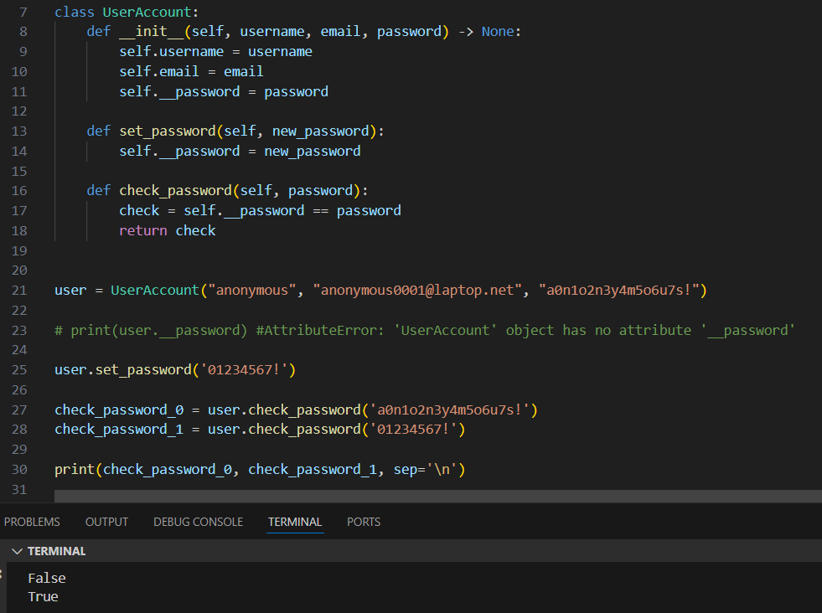

В данной программе мы создали класс UserAccount, у которого есть 3 атрибута: username, email и приватный атрибут password. Далее мы реализовали методы set_password и check_password для того, чтобы изменять пароль и для того, чтобы проверять на совпадение текущего пароля аккаунта пользователя соответственно. В конце создаем объект user и используем методы set_password и check_password, чтобы проверить работу программы.

## Задание 2: Полиморфизм и наследование

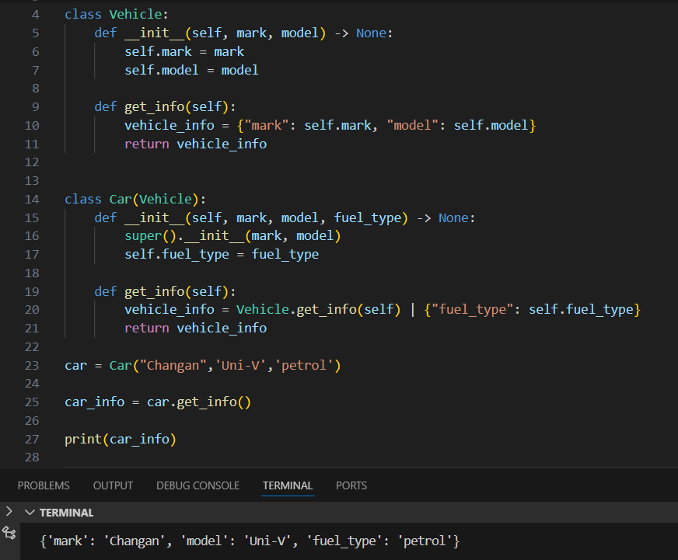

В данной программе мы создали класс Vehicle с атрибутами mark, mode, а затем создали класс Car, который наследует все свойства и методы класса Vehicle. Далее мы переопределяем метод __init__, а точнее добавляем в него новый атрибут fuel_type, потом переопределяем метод get_info, чтобы он возвращал ещё и атрибут fuel_type. В конце создаем объект класса Car для проверки программы.

**Вывод:** Мы получили практический опыт работы с ООП в Python, а также научились использовать инкапсуляцию и наследование.